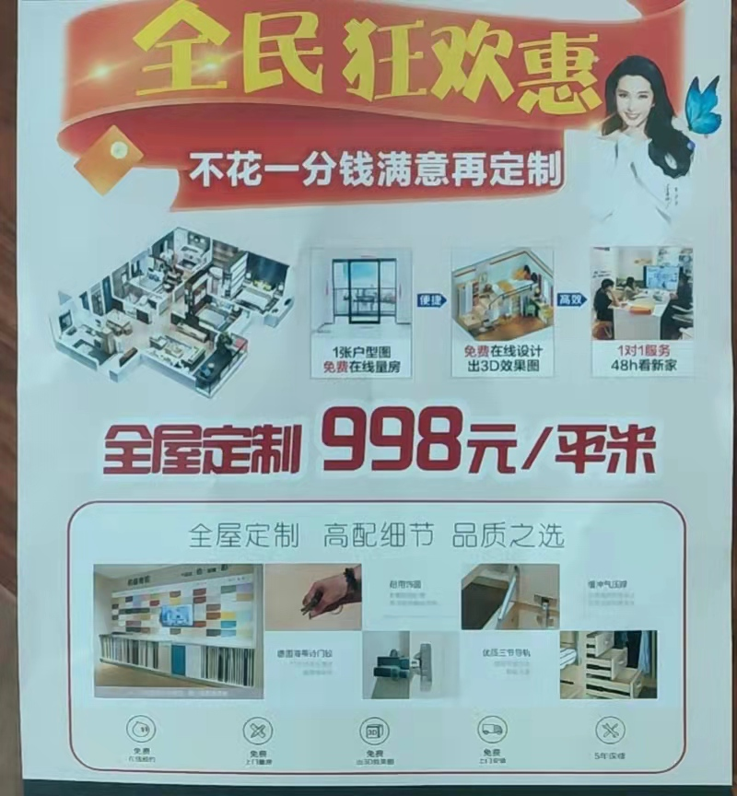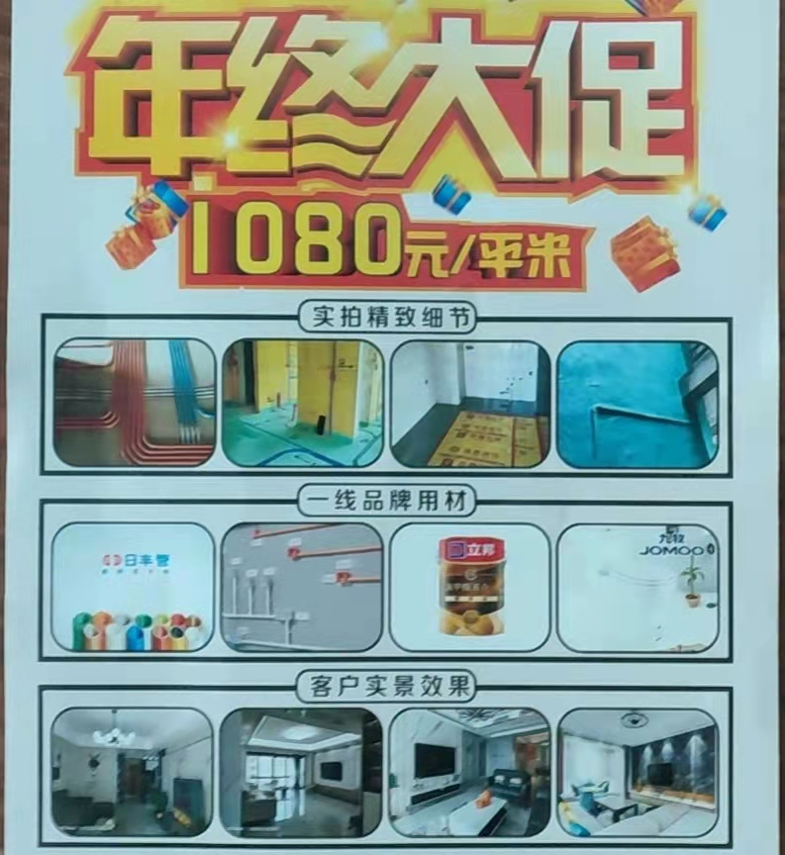
梅州市合生源实业发展有限公司
业务员 薪资每月2300以上（面议详谈）
1、负责公司顾客接待、销售、接单工作、与设计师配合做好客户签约及服务；
2、维护老客户业务，挖掘新客户；
3、家装销售工作经验者优先；
4、性格开朗、待人热情，具备良好的沟通、分析、表达能力及业务扩展能力；
5、热爱销售工作、敢于挑战高薪；
待遇：底薪+提成+奖金+节日福利
上班时间：8:30—12:00 ，14:00—18:00（月休3天）；
设计师 薪资每月5000以上（面议详谈）
1、有相关设计/效果图工作经验；
2、有责任心，谈单沟通能力强，能熟练使用相关制图软件CAD酷家乐/三维家/3D；
3、有单独设计能力，了解施工流程及工艺；
4、待遇：底薪＋提成＋奖金+社保+带薪年假+节日福利；
- 上班时间 8:30--12:00 ， 14:00--18:00（月休3天）;
6、有意者可申请职位致电咨询：
联系人：林小姐 联系电话：138 2592 7908‬
地 址：大埔县湖寮镇连心街（新民政局对面）

